Тема следующей недели: «Весна»
1. Рассматриваем весенние пейзажи.

2.Слушаем музыку:

- Антонио Вивальди «Времена года», «Весна»;
- П.И.Чайковский «Времена года», «Подснежник»;
- П.И.Чайковский «Времена года», «Песня жаворонка».

3. Обсуждаем с детьми:
- Весенние изменения в природе: солнышко ярко светит, потеплело, растаял снег, появились лужи, бегут ручьи, появляется первая травка, просыпаются насекомые, первые цветы, прилетают птицы из теплых краев, после зимней спячки просыпаются звери, день становится длиннее;
-Взаимосвязь между состоянием погоды и одеждой;
- Последовательность роста растений.

4.Пальчиковая гимнастика.
Идет матушка Весна, (указательный и средний палец «шагают»)
Отворяем ворота. (разводим руки ладошками вверх)
Первым март пришел – (большой пальчик левой руки поглаживаем правой рукой)
Белый снег сошел. (ладошками гладим поочередно тыльную сторону обеих рук)
А за ним апрель (указательный пальчик левой руки поглаживаем правой рукой)
Отворил окно и дверь.(сомкнутые вместе ладошки «раскрываем» 2 раза)
А уж как пришел май (средний пальчик левой руки поглаживаем правой рукой)
Солнце в терем приглашай.(разводим пальцы в поднятых вверх руках).

Повторяем гимнастику меняя функции правой и левой руки.

5. Рисуем с детьми:

- Осенние пейзажи;

- Красками «Бегут ручьи». Проводим прямые и волнистые горизонтальные линии. Снег растаял и превратился в ручейки.
-«Весенняя веточка». Взрослый рисует основу веточки, а ребенок кисточкой техникой «примакивание» рисует листики.

6. Наблюдаем за веточкой дерева
Посмотри на ветку. Сейчас на ней появились почки. Позже на месте почек появятся зеленые листочки.

7. Конструируем с детьми «Скворечник»
Выкладывать скворечник из геометрических фигур.

8. Дидактическая игра «Переодень куклу»
Взрослый: Была зима - люди носили теплую одежду.
Оденьте куклу в теплую зимнюю одежду.
Взрослый: Теперь стало тепло и такая одежда уже не нужна. Нужна другая одежда. Подбери подходящую для весны одежду и оденьте в нее куклу.
Спасибо за участие в жизни ваших детей!

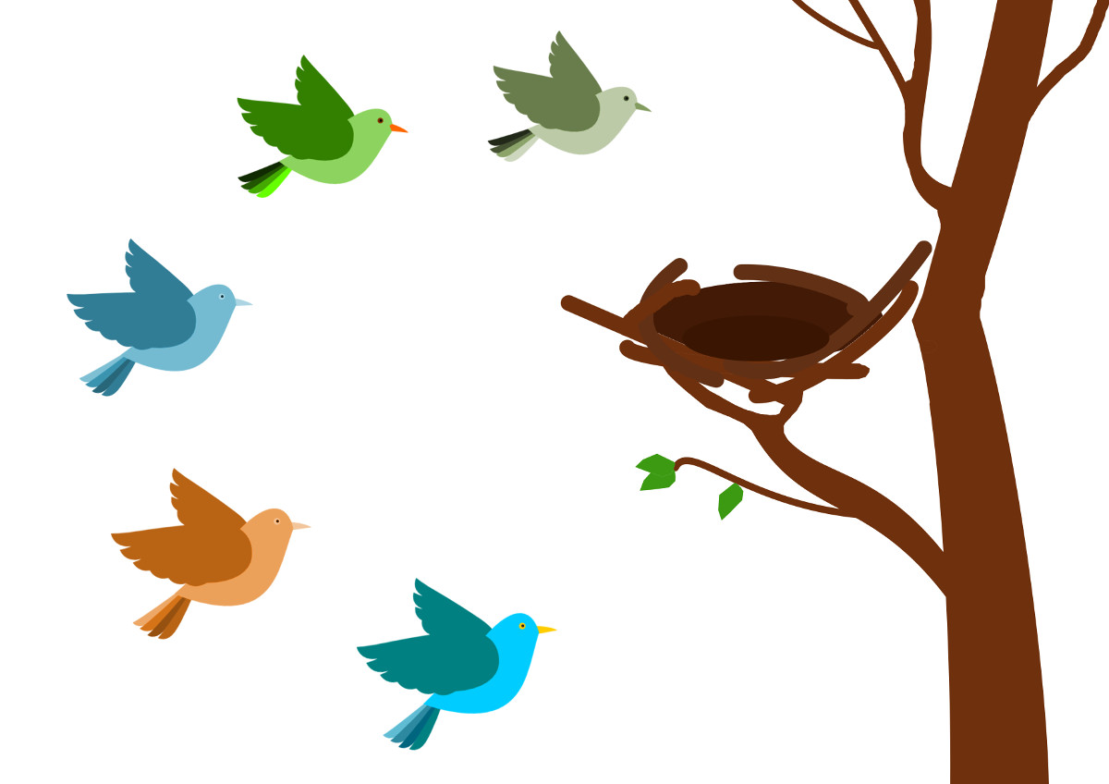

Дидактическое упражнение «Разбуди спящих зверей»
- Зимой спали медведь, еж, змея, пчелы. Наступила весна, солнышко стало согревать землю, стало тепло. Возьмите солнышко и положите на картинку. Пора просыпаться всем, кто спал зимой. Разбудите их, скажите: «Весна пришла!» «Вставать пора!». Не слышат, скажите громче. Похлопайте в ладоши, потопайте ногами. Разбудили. Медведя посадите возле дерева. Ежика посадите под куст, змею положите на камень, а пчела полетела вверх к цветам на деревья.
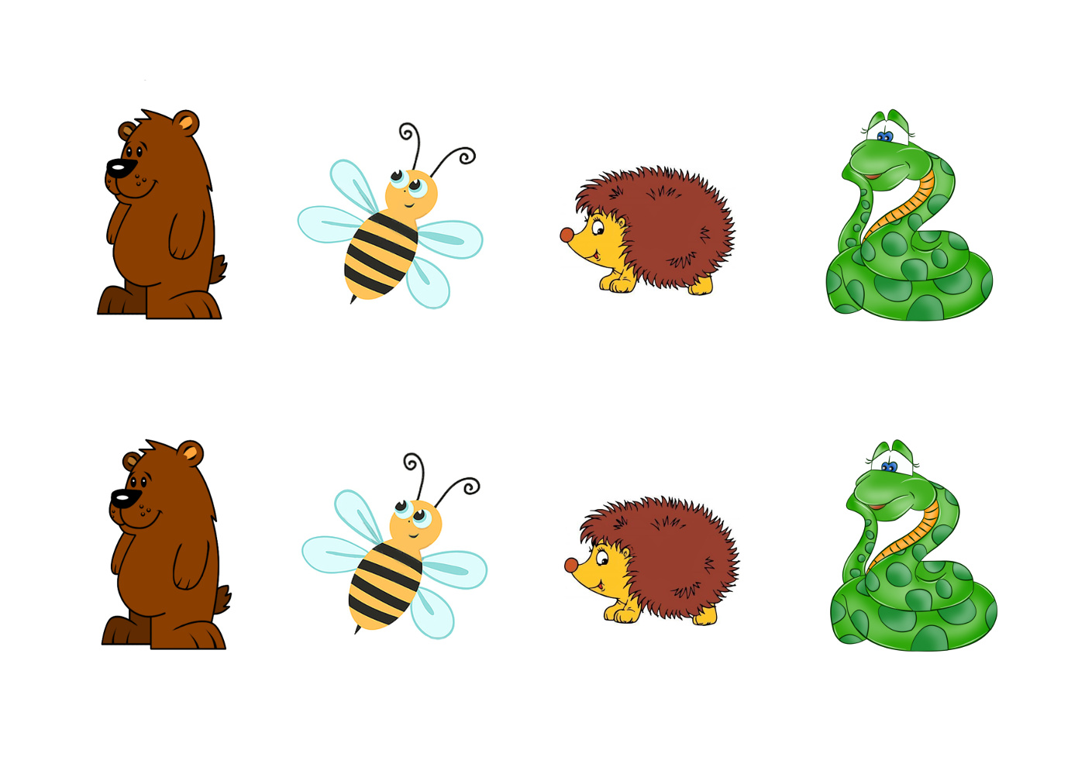
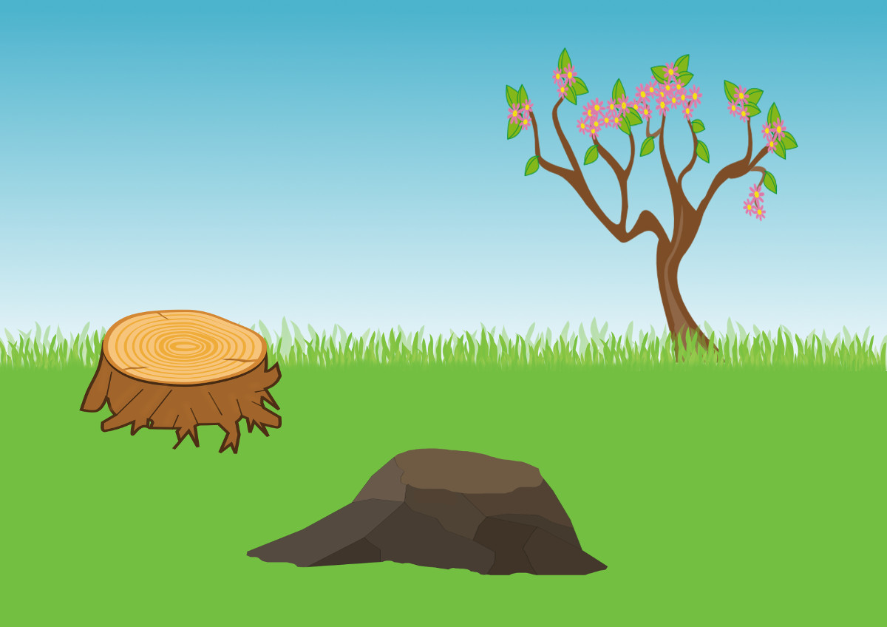
- Весной у многих зверей и птиц появляются детки.

Дидактическая игра «Чей малыш»
- Найдите каждому малышу его маму.

